ใบงานนักเรียน
ภารกิจเฝ้าระวังภัยพิบัติ
(Disaster Surveillance Mission)

ชื่อ-นามสกุล

ทีม

วันที่

ESP32 IoT Workshop สำหรับนักเรียนชั้นประถมศึกษาปีที่ 6
ระยะเวลา 6 ชั่วโมง

ภาพรวมภารกิจของเรา
วันนี้เราจะต่อวงจร ESP32 ครั้งเดียว แล้วใช้วงจรเดียวกันนี้ทำภารกิจต่างๆ โดยเปลี่ยนแค่โค้ด ไม่ต้องรื้อวงจร! วางโค้ดที่ครูแจกให้ แล้วลองแก้ไขค่าตัวเลขตามที่ใบงานบอก

ตารางพิน GPIO — จำไว้ให้ขึ้นใจ!
อุปกรณ์ | ต่อที่ขา
ปุ่มกด (Push Button) | GPIO 4
LED | GPIO 5
โพเทนชิโอมิเตอร์ | GPIO 36
DHT11 | GPIO 16

ตรวจสอบวงจรก่อนเริ่ม
ต่อวงจรตามรูปที่ครูแจก แล้วเช็คให้ครบทุกข้อก่อนอัปโหลดโค้ด
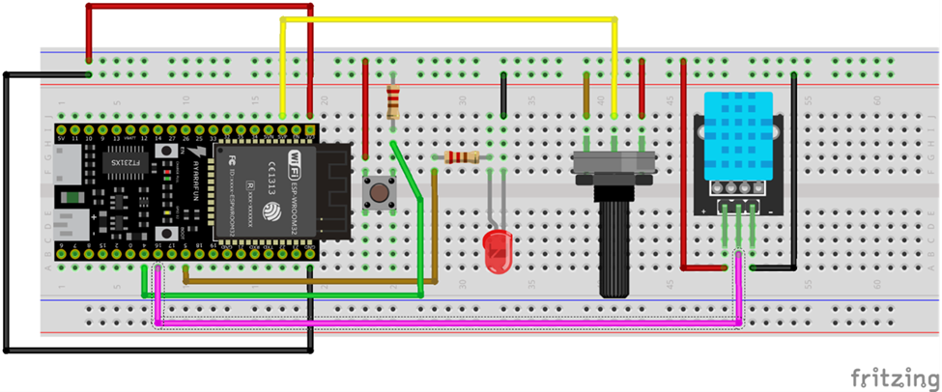
วงจรรวม: ESP32 + ปุ่มกด + LED + โพเทนชิโอมิเตอร์ + DHT11

☐ ต่อ ESP32 บน breadboard เรียบร้อย
☐ ต่อปุ่มกด ที่ GPIO 4
☐ ต่อ LED ที่ GPIO 5
☐ ต่อโพเทนชิโอมิเตอร์ ที่ GPIO 36
☐ ต่อ DHT11 ที่ GPIO 16
☐ ทุกสายเสียบแน่น ไม่มีสายหลุด

ครูตรวจสอบวงจรแล้ว (ลงชื่อครู)

มิชชัน 1 ไฟ + ปุ่มกด
ทำนายก่อนเริ่ม!
คิดว่าถ้าเรากดปุ่ม LED จะเป็นอย่างไร? เขียนคำทายของเราไว้ก่อนลงมือ: ___________________________

ขั้นตอน
- วางโค้ดที่ครูแจกให้ลงใน Arduino IDE
- กดอัปโหลด แล้วเปิด Serial Monitor
- ลองกดปุ่ม แล้วสังเกตผล

บันทึกผล
การกระทำ | สถานะ LED | ค่าใน Serial Monitor
ไม่ได้กดปุ่ม
กดปุ่มค้างไว้

ลองทำ!
ลองสลับ HIGH กับ LOW ในโค้ด แล้วอัปโหลดใหม่ เกิดอะไรขึ้นกับ LED? ___________________________

คำถามชวนคิด
ทำไมตอนที่เราไม่กดปุ่ม ค่าใน Serial Monitor ถึงเป็น 0?

มิชชัน 2 หมุนแล้วเห็นผล
ทำนายก่อนเริ่ม!
คิดว่าตอนหมุนโพเทนชิโอมิเตอร์สุดซ้ายกับสุดขวา ค่าที่อ่านได้จะต่างกันแค่ไหน? ___________________________

บันทึกผล
ตำแหน่งที่หมุน | ค่าที่อ่านได้
สุดซ้าย
กลาง
สุดขวา

ลองทำ!
แก้ค่า delay(500) เป็นตัวเลขอื่น เช่น 100 หรือ 2000 แล้วสังเกตว่าค่าใน Serial Monitor เปลี่ยนเร็วขึ้นหรือช้าลง

มิชชัน 3 เซนเซอร์วัดอากาศ (DHT11)
ทำนายก่อนเริ่ม!
คิดว่าห้องเรียนของเราตอนนี้อุณหภูมิประมาณกี่องศา และความชื้นประมาณกี่เปอร์เซ็นต์? ___________________________

บันทึกผล (วัด 3 รอบ)
รอบที่ | อุณหภูมิ (°C) | ความชื้น (%)
1
2
3

เปรียบเทียบกับทีมอื่น
ทีม | อุณหภูมิ (°C)
ทีมของเรา
ทีมที่ 1
ทีมที่ 2

ลองทำ!
แก้ค่า delay(2000) ท้าย loop เป็นตัวเลขอื่น แล้วสังเกตว่าเกิดอะไรขึ้นถ้าตั้งค่าน้อยเกินไป

มินิเกม: กดให้ไว ก่อนภัยมา
รอให้ไฟ LED ติด แล้วกดปุ่มให้เร็วที่สุด! เล่น 3 รอบ แล้วจดผลของแต่ละรอบ
รอบที่ | เวลาปฏิกิริยา (ms) | ผลลัพธ์
1
2
3

คะแนนที่ดีที่สุดของทีม: ________________ ms

มิชชัน 5 เว็บเซิร์ฟเวอร์ (Bonus)
ใช้มือถือดูผลรวมทุกมิชชันผ่านเบราว์เซอร์

ขั้นตอน
☐ อัปโหลดโค้ด แล้วเปิด Serial Monitor ดู IP
☐ ใช้มือถือค้นหา WiFi ชื่อทีมของเรา
☐ เชื่อมต่อด้วยรหัสผ่าน
☐ เปิดเบราว์เซอร์ พิมพ์ 192.168.4.1

บันทึกค่าที่เห็นในเบราว์เซอร์
รายการ | ค่าที่อ่านได้
ปุ่มกด
โพเทนชิโอมิเตอร์
อุณหภูมิ
ความชื้น

เกมจบ: หมุนให้ตรงค่า
หมุนโพเทนชิโอมิเตอร์ให้ได้ค่าใกล้เคียงเป้าหมายที่สุด ภายใน 10 วินาที
รอบที่ | ค่าเป้าหมาย | ค่าที่ทำได้ดีที่สุด (ห่างจากเป้าหมาย)
1
2
3

คะแนนสุดท้ายของทีม: ________________

สรุปสิ่งที่เรียนรู้วันนี้
1. สิ่งที่ประทับใจที่สุดในวันนี้คืออะไร?

2. ช่วงไหนที่ยากที่สุด และเราแก้ปัญหาอย่างไร?

3. ถ้าจะสร้างระบบเฝ้าระวังภัยพิบัติจริงๆ อยากเพิ่มเซนเซอร์อะไรอีก เพราะอะไร?

ให้คะแนนความสนุกวันนี้
☐ 1 ☐ 2 ☐ 3 ☐ 4 ☐ 5 (5 = สนุกที่สุด)

